Lorena Hdez. Labrador
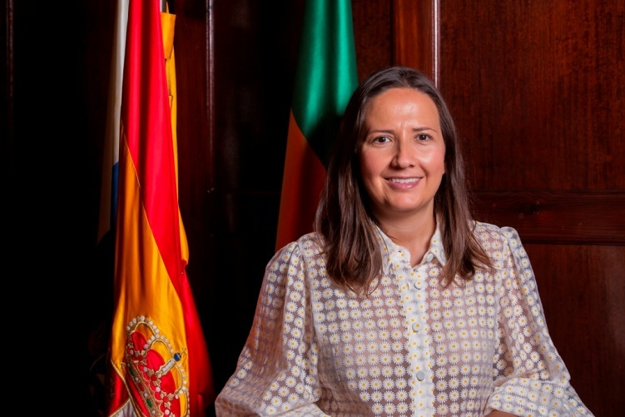

Doña Lorena Hernández Labrador
Concejala del Excmo. Ayuntamiento de Los Llanos de Aridane, nombrada en Pleno de 15 de Junio de 2019.
Partido Político: Partido Popular

Datos de contacto:
Ayuntamiento de Los Llanos de Aridane, Plaza de España, s/n - 38760 - Los Llanos de Aridane
Teléfono: 922460111
Mail: lorena.hernandez@aridane.org
Nombramientos:
- Primera Teniente de Alcalde según Resolución 2020003482 de fecha 25 de noviembre de 2020.
- Concejala Recursos Humanos y Seguridad: Según Resolución de la Alcaldía 2019002077 de 11 de julio de 2019
- Miembro de la Comisión Informativa de Hacienda, Recursos Humanos y Seguridad.
Trayectoria:
- Diputada en el Parlamento de Canarias desde la legislatura pasada hasta la actualidad.
- Nació en Los Llanos de Aridane en 1981.
- Estudió Relaciones Laborales en la ULL, es técnico en gestión financiera.
- Ha trabajado por cuenta ajena durante años en la administración de un estudio de arquitectura y en la empresa familiar. Durante la legislatura 2011-2015 fue concejal del Ayuntamiento de Los Llanos de Aridane, desarrollando los dos primeros años y medio las concejalías de Deportes y Juventud.
- Ha sido Diputada en el Parlamento de Canarias en la pasada Legislatura y repite en la presente Legislatura, compatibilizando con la Concejalía de RRHH y Seguridad del Ayuntamiento de Los Llanos de Aridane.

Dedicación: Exclusiva
Retribución:
Sin retribución del Excmo. Ayuntamiento de Los Llanos de Aridane, ya que su remuneración procede del Gobierno de Canarias.

